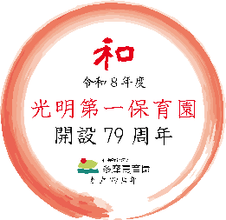
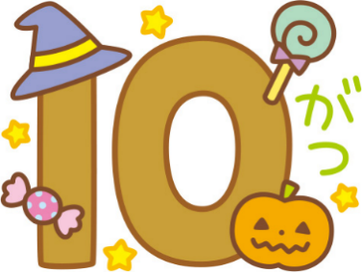



赤い羽根共同募金

学園だより

光の子

今年も全国一斉に赤い羽根共同募金が始まります。赤い羽根共同募金は「赤い羽根」をシンボルとする「たすけあい」の活動です。光明学園でも募金箱を設置いたします。皆様のご協力をお願い致します。

第６４３号
令和８年１０月１日
光明第一保育園

https://www.koumyou1.net
.net

行事予定

涼しい秋風に、高く澄んだ空。大きく深呼吸したくなるような、気持ちの良い季節になりました。子どもたちは戸外に出て、心地よい気候の中で思いきり身体を動かしたり、自然や旬の食材に触れたりしながら、この時期ならではの体験を取り入れ、色々な秋を楽しみます。
１日（木） 衣替え
こころの日
子ども坐禅（５歳児）
赤い羽根共同募金
５日（月） 英語で遊ぼう（４・５歳児）
身体測定（太陽・月・健・育）
６日（火） 運動会予行練習
７日（水） 身体測定（星・大地・善・心）
８日（木） 身体測定（０・１歳児）
１０日（土） ひかりの子どもの
うんどうかい
１２日（月 ）スポーツの日

衣替え


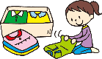
１３日（火）内科健診（０・３歳児・道）
体操教室（幼児）
１４日（水）煙体験（幼児）
１９日（月）ゴミ収集車投入体験（４歳児）
２０日（火）体操教室（幼児）
内科健診（４歳児・正）
２３日（金）誕生会
２６日（月）車人形
２７日（火）体操教室（幼児）
２８日（水）プラネタリウム鑑賞（５歳児）
３０日（金）ハロウィンパーティー

１０月１日（木）より衣替えになります。日中はまだ暑い日もありますので、その日の気温や体調に合わせて、調節しやすい服のご用意と、衣替えに合わせ服のサイズの確認や名前が薄くなっていないかの確認もしましょう。

こころの日保育目標
人の身になって助け合おう

保育目標

プラネタリウム鑑賞


１０月２８日（金）は５歳児がコニカミノルタサイエンスドームへ行きます。プラネタリウムの鑑賞や科学展示室にて見て触って科学について学んできます。「なぜ？」「どうして？」など不思議に思う気持ちを大切に、次の興味関心に繋げていきたいと思います。
５歳児(正・道)
・友達と共通の目的に向かい活動する中で、自分の力を発揮し、団結力を高めながら目的を達成することの喜びを味わう。
４歳児(和・敬)
・いろいろな運動遊びをする中で、工夫したり協力し作りあげたりすることで、満足感を味わう。
３歳児(友・愛)
・身近な秋の自然に興味を持ち、見たり触れたりして遊ぶ。
２歳児(善・心・健・育)
・秋の自然に触れながら戸外遊びや散歩を楽しむ。
１歳児(清・明・光・輝)
・保育者や友達と一緒に秋の自然に触れ、戸外遊びを十分楽しむ。
０歳児(純・真)
・園庭や散歩などで秋の自然に触れ、体を十分動かして遊ぶ。

保育目標

育目標

※避難訓練、不審者対応訓練は予告なしで実施いたします。

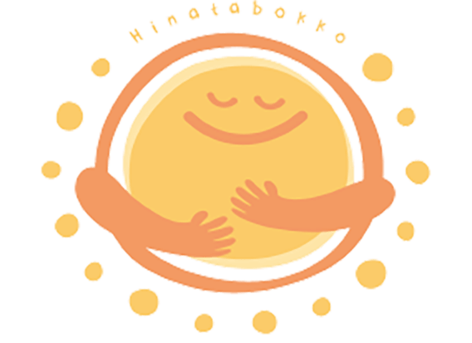
Aちゃんのお母さんからのお話です。自宅で玉ねぎのみじん切りをしながら「目にしみて痛―い」と痛がっていると、Aちゃんがきて「ママ‼大丈夫？」と心配してくれました。その後Aちゃんは「一緒にやろうか？！」と言ってくれたそうです。「保育園でいつもそうして（言って）くれるよ」と教えてくれました。普段の関わりがAちゃんへと伝わっているようです。嬉しいエピソードでした。

ひなたぼっこ

ひかりの子どものうんどうかい
子どもたちが普段の生活の中で出来るようになったことや、成長を保護者の皆様と共に感じ、楽しさや達成感を十分に味わえる運動会にしたいと思います。子どもたちの頑張る姿に温かい声援をお願い致します。

〈日 時〉１０月１０日（土） ９：００～１２：３０頃
〈場 所〉エスフォルタアリーナ八王子



